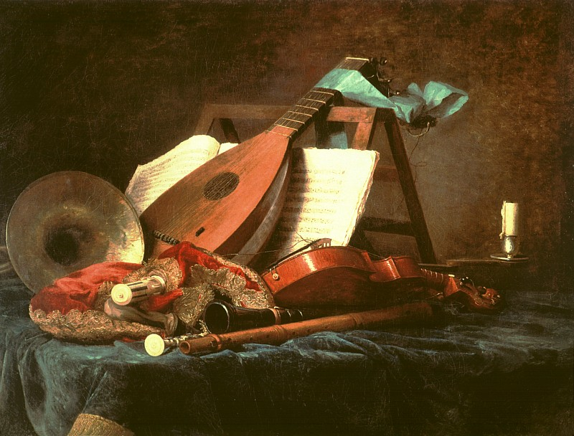

ΓΕΙΑ ΣΑΣ ΚΑΙ ΠΑΛΙ !!!!
EΠΑΝΕΡΧΟΜΑΙ ΜΕ ΦΟΡΜΕΣ ΜΟΥΣΙΚΗΣ ΜΠΑΡΟΚ ΚΑΙ ΜΟΥΣΙΚΑ ΠΑΡΑΔΕΙΓΜΑΤΑ.
Από τα πιο γνωστά ΚΟΝΣΕΡΤΑ της εποχής ΜΠΑΡΟΚ είναι τα Βραδεμβούργια κονσέρτα του μεγαλοφυούς Γιόχαν Σεμπάστιαν Μπαχ . Ο τίτλος δόθηκε μετά από χρόνια χάρη στην αφιέρωση που υπήρχε στις παρτιτούρες του έργου, προς τον Χριστιανό Λουδοβίκο, μαρκήσιο του Βραδεμβούργου, με ημερομηνία 24 Μαρτίου 1721: «Έξι κοντσέρτα για πολλά όργανα, αφιερωμένα στη Βασιλική Του Υψηλότητα, κύριο Κρίστιαν Λούντβιχ, γραμμένα από τον ταπεινότατο και ευπειθέστατο υπηρέτη Του, Γιόχαν Σεμπάστιαν Μπαχ».
Παραθέτω την επιστολή του Μπαχ προς τον Μαρκήσιο….
Κύριε
Πριν από μερικά χρόνια είχα την ευτυχία να με δεχθεί και να μ’ ακούσει η Βασιλική Σας Υψηλότητα. Σύμφωνα με τις εντολές που μου έδωσε τότε, παίρνοντας υπόψη τις μικρές δυνατότητες με τις οποίες με είχε προικίσει ο Θεός στη μουσική, είχε την καλοσύνη να μου παραγγείλει να Της στείλω μερικές συνθέσεις μου... Εκτελώντας τις υψηλές Της εντολές πήρα το θάρρος να υποβάλω στη Βασιλική Σας υψηλότητα τα ακόλουθα κοντσέρτα γραμμένα για πολλά όργανα, παρακαλώντας Τη να μη με κρίνει αυστηρά για τις ατέλειές τους, με το λεπτό και υψηλό γούστο, που όλος ο κόσμος γνωρίζει ότι διαθέτει στον τομέα της μουσικής, αλλά να τις κρίνει ευμενώς…
Ο Χριστιανός Λουδοβίκος (1677-1734) ήταν ένας ισχυρός παράγοντας στο κράτος της Πρωσίας και μάλιστα είχε συγγένεια από την πλευρά της δεύτερης γυναίκας του με τη δυναστεία των Γκλίξμπουργκ που κυβέρνησε την Ελλάδα (1862-1967). Ο Μπαχ επεδίωξε την εύνοιά του, όμως, τα έργα ήταν απαιτητικά και ο μαρκήσιος δεν μπορούσε να διαθέσει τον αναγκαίο αριθμό μουσικών για την ερμηνεία τους. Έτσι, αναγκάστηκε να απορρίψει την προσφορά του συνθέτη και να τοποθετήσει τις παρτιτούρες στη βιβλιοθήκη του. Πολύ αργότερα, κατά τη διάρκεια του 19ου αιώνα, όταν ανακαλύφθηκε η αξία του Μπαχ από τον Φέλιξ Μέντελσον, τα έξι αυτά έργα αποτέλεσαν μία ενότητα υπό τον τίτλο Βραδεμβούργια Κοντσέρτα.
Τα έξι αυτά κοντσέρτα είναι πολύ διαφορετικά από τα προηγούμενα του Μπαχ, πλησιάζουν πολύ την ιταλική νοοτροπία στο είδος και διακρίνονται για τον ζωηρό και χαρούμενο χαρακτήρα τους. Η σολιστική τους γραφή είναι εξαιρετικά απαιτητική και φέρνει τα όργανα στα όρια των δυνατοτήτων τους. Ο Μπαχ κρατάει μία εξαιρετική ηχητική ισορροπία ανάμεσα στα κοντσέρτα: τρία από αυτά είναι ορχηστρικά σε χαρακτήρα, ενώ τα υπόλοιπα έχουν έντονα χαρακτηριστικά μουσικής δωματίου.
Στο παρακάτω link θα ακούσετε αυτά τα κονσέρτα
https://www.youtube.com/watch?v=Ehbar90jHz8

Concerti grossi είναι οι τέσσερις εποχές του Antonio Vivaldi !!!!
https://www.youtube.com/watch?v=GRxofEmo3HA

Ένας άλλος μεγάλος Ιταλός συνθέτης ήταν ο Arcangelo Corelli γνωστός για τα κονσέρτα του.
https://www.youtube. com/watch?v=Sd4-QlnQHGc&list=RDI8gl1TCz6a0&index=4

ΚΟΝΣΕΡΤΑ SOLO
Εδώ η μεγάλη διαφορά στη φόρμα είναι ότι ο διάλογος γίνεται ανάμεσα στην ορχήστρα και ένα solo όργανο που είναι και ο πρωταγωνιστής( πιο σωστά ο σολίστ).(κάποιες φορές οι πρωταγωνιστές-σολίστ είναι δύο τρεις ή τέσσερις). Ένα παράδειγμα είναι το κονσέρτο για όμποε του Tomaso Albinoni https://www.youtube.com/watch?v=LjgndGuy77o
ΣΟΛΙΣΤ είναι ο μουσικός που παίζει όμποε.
2ο παράδειγμα κονσέρτο για μαντολίνο του Antonio Vivaldi
https://www.youtube.com/watch?v=ikHCVWv1uvg
3o παράδειγμα το κονσέρτο για 2!! Βιολιά του Johan Sebastian Bach
https://www.youtube.com/watch?v=ILKJcsET-NM

Κονσέρτο grosso : διάλογος ανάμεσα σε μία μικρή και μία μεγάλη ομάδα της ορχήστρας.
Κονσέρτο solo διάλογος ανάμεσα στην ορχήστρα και τον σολίστ ή τους σολίστ.
Και το grosso και το solo έχουν τρία μέρη Γρήγορο Αργό Γρήγορο
Τέλος όταν θα ακούτε την μουσική διαβάστε προσεκτικά την παραπάνω επιστολή του Μπαχ.
Τι εντύπωση σας κάνει ο τρόπος που γράφει στον Μαρκήσιο ;
Ποια η θέση του Μπαχ σε σχέση με τον Μαρκήσιο;
Επαγγελματικά, να ήταν εύκολη η ζωή του συνθέτη;

Αυτά…..τροφή για σκέψη και απόλαυση!!!
Να είστε καλά και καλή αντάμωση

